EDUCAÇÃO FÍSICA NO ENSINO INFANTIL: UM RELATO DE ESTÁGIO
Jaqueline Gonçalves de Barros
Edinaldo Barbosa Jacinto Filho
Matheus Gomes de Matos

Resumo

Este trabalho vem com a finalidade de relatar a prática docente de três acadêmicos do curso de Educação Física da Universidade Regional do Cariri – URCA na disciplina de Estágio Supervisionado I, através dessa experiência dividida em 51 aulas de regência, 9 aulas de observação e 3 de planejamentos, o presente artigo vem com o objetivo de apresentar os conteúdos abordados e quais destes conteúdos obtiveram maior êxito em sua realização. Podemos então constatar que na instituição escolar, Liceu Diocesano de Artes e Ofícios, não contava com a presença de professores de Educação Física e a aula desta disciplina era substituída por um horário de recreação reservado apenas nas sextas-feiras. Com a ausência de um professor de Educação Física tivemos que observar aulas que não atendem nossas perspectivas enquanto docentes da disciplina Educação Física, ou seja, aulas que proporcionasse aos alunos um conhecimento e desenvolvimento da cultura corporal do movimento. Outro ponto que também procuramos ressaltar é a importância de um professor de Educação Física no ensino infantil, apresentando também possíveis causas decorrentes desta ausência.

Palavras – chave: Ensino Infantil; Educação Física, Conteúdo.

Introdução
Diante da realidade de ter que encarar o exercício da docência na disciplina de Estagio Supervisionado I no curso de Educação Física na Universidade Regional do Cariri – URCA, os discentes graduandos do IV semestre tiveram que planejar o processo pedagógico para desenvolver tal atividade. Planejamento este que era posto em prática por toda a turma da disciplina, esse trabalho vem apenas apresentar a experiência de três acadêmicos, onde foi executado pela primeira vez por um deles e por outros dois era aprimorado por estes já terem contato com a docência no Programa de Bolsas de Iniciação a Docência – PIBID.
Um obstáculo que dificultou este planejamento para os três graduandos foi o fato de não terem a oportunidade de exercer a docência com alunos do Ensino Infantil, porém essa dificuldade não foi empecilho suficiente para que não fosse obtido êxito no desenvolvimento dos planejamentos ou realização das atividades propostas pelo grupo. Outra barreira que encontramos foi a falta do professor de Educação Física na escola onde dificultou a realização das observações.
Esse trabalho tem a finalidade de relatar a prática docente de três acadêmicos da disciplina de Estágio Supervisionado I, através da experiência de 51 aulas de regência e 9 aulas de observação.
Diante dessa dificuldade, o presente trabalho vem relatar a experiência adquirida no decorrer do desenvolvimento da disciplina, com o objetivo de apresentar os conteúdos abordados e quais destes conteúdos obtiveram maior êxito em sua realização. Pretendemos também de acordo com nossas experiências, apresentar possíveis consequências decorrentes da falta de um professor de Educação Física no Ensino Infantil.

ESCOLHA DO CAMPO DE ESTÁGIO E PLANEJAMENTOS

O inicio do estágio foi através das aulas observacionais no ambiente escolar Liceu Diocesano de Artes e Ofícios, situada no bairro Seminário em Crato – CE, uma escola de ensino infantil que agrupa seus alunos de acordo com a faixa etária, desde o infantil de 1 ano até o infantil de 5 anos, a referida instituição também agrupa turmas de tempo integral, e todo esse processo de observações foi feito em um período de nove horas/aulas. Dentro deste ambiente escolar nossa observação apontou olhares para vários pontos daquele ambiente, desde a estrutura da escola ao modo que as professoras trabalham com as crianças. Constatamos que a escola possuía uma boa estruturação física com um pátio amplo e uma quadra coberta; espaço específico do lanche; várias salas com turmas com crianças de um á cinco anos; porém não possuía material algum para as aulas do estágio de Educação Física, materiais como: bolas, cones, bambolês, cordas, etc.
O planejamento das aulas estruturou-se a partir de conhecimentos adquiridos no decorrer da nossa trajetória acadêmica até aquele momento, com conteúdos que são possíveis em ambiente escolar do ensino infantil. Definimos então como nossos objetivos, trabalhar e desenvolver as habilidades motoras dos alunos, e estimular sua aprendizagem motora, para isso utilizou – se os conteúdos e conhecimentos adquiridos nas disciplinas Metodologia do Ensino dos Jogos, Aprendizagem Motora Aplicada á Educação Física e Desenvolvimento Motor. Dentre estes conteúdos estavam, brincadeiras cantadas; historinhas contadas; jogos cooperativos; jogos competitivos; e circuitos.

DESENVOLVIMENTO DAS AULAS

As aulas do estágio eram ministradas em dois dias na semana, nas segundas e quartas-feiras no horário da tarde de 13h30min ás 15h00minh totalizando seis aulas por semana. A avaliação após as práticas das atividades propostas eram contínuas, avaliando toda a participação do aluno a fim de inseri-los quando não estivessem muito participativos, como também avaliamos a realização das atividades quanto ao grau de dificuldade para que fosse ajustado ao desempenho do aluno, deixando-o cada vez mais seguro e motivado.
O comportamento dos alunos variava de acordo com as aulas, em aulas determinadas por eles como legais todos participavam com atenção em outras determinadas como “bestas” alguns ficavam dispersos e às vezes até atrapalhavam a aula. Com isso tínhamos que traçar estratégias para que continuassem a participarem das atividades propostas. Os alunos se mantinham mais atentos nas aulas que tinham como conteúdo as brincadeiras cantadas e jogos competitivos principalmente aqueles que proporcionassem ao aluno a oportunidade de correr.

APRESENTAÇÃO E ANÁLISE DOS DADOS

Por ser o primeiro contato com a docência no ensino infantil, Outro aspecto que pretendíamos observar e que também é nosso foco de crítica nesse relato seriam as aulas de Educação Física das turmas que iríamos ministrar, mas nos deparamos com a falta do professor de Educação Física na escola. Então tivemos que observar as aulas que não atendiam nossa demanda.
A LEI Nº 9.394, DE 20 DE DEZEMBRO DE 1996 art. 26 parágrafo 3 fala que “A educação física, integrada à proposta pedagógica da escola, é componente curricular obrigatório da educação básica (...)” e entendendo por educação básica a educação oferecida desde os 4 anos aos 17 anos de idade, organizadas em pré-escolar, ensino-fundamental e ensino médio (art. 4). O que não estava sendo cumprido na realidade com a qual encontramos, pois as turmas com que trabalhamos foram as duas turmas do Infantil IV e as duas do Infantil V, sendo que estas eram as únicas da escola perante a lei citada que deveriam proporcionar o ensino da Educação Física.
Podemos então constatar que na instituição escolar, Liceu Diocesano de Artes e Ofícios, não contava com a presença de professores de Educação Física e a aula desta disciplina era substituída por um horário de recreação reservado apenas nas sextas-feiras. Com a ausência de um professor de Educação Física tivemos que observar aulas que não atendem nossas perspectivas enquanto docentes da disciplina Educação Física, ou seja, aulas que proporcionasse aos alunos um conhecimento e desenvolvimento da cultura corporal do movimento. Como diz Ayoub em um de seus trabalhos.

Entretanto, não podemos negar que a especificidade da educação física localiza-se justamente no âmbito da cultura corporal. Assumirmos essa especificidade, sem a pretensão de sermos os “donos” da expressão corporal das crianças, pode ser um importante ponto de partida para configurarmos entrelaçamentos com diferentes áreas de conhecimento. (AYOUB, 2001)

Faz-se necessário uma crítica a este campo de atuação que não nos pertence ainda enquanto professores de Educação Física, mesmo este campo estando garantido na Lei já citada, é ressaltada nas palavras de Cavalaro e Muller (2009) para que os professores de Educação Física lutem por seus territórios:
Somente podemos defender o que conhecemos bem. O tema “movimento” faz parte da área de estudos da educação física e sabemos da sua importância, em todos os aspectos, para o ser em desenvolvimento. Todavia, torna-se necessário que se tenha conhecimento sobre o assunto para lutar em prol de que este professor (de educação física) atue nesta área e seja valorizado. (CAVALARO e MULLER, 2009)
Após as observações nos reunimos para planejar quais eram os conteúdos programados que iríamos ministrar. Para iniciarmos o planejamento de um processo pedagógico precisamos antes entender o que este processo significa. No livro Metodologia do Ensino Da Educação Física (1992) este processo é definido como projeto político pedagógico, ainda no mesmo livro este conceito é esclarecido como um projeto que representa uma intervenção direcionada sob uma reflexão acerca das atitudes humanas.

Conclusão
A partir dessa avaliação é que podemos constatar quais atividades obtiveram maior êxito em sua realização. Tanto as brincadeiras cantadas e historinhas contadas quanto os jogos obtiveram sucesso, porém, foi observado que os jogos ditos brincadeiras, chamavam mais atenção dos alunos, pelo que se pôde constatar, essa atenção mais voltada às brincadeiras se deve ao fato da necessidade de esforço físico ser maior que nas brincadeiras cantadas ou historinhas contadas. Outro fator que possível também pode ter influenciado para tamanho resultado nas brincadeiras foi o fato das crianças se sentirem mais livres para se expressarem como achavam melhor com seus movimentos, diferente das brincadeiras cantadas onde a própria musica cita o movimento como podemos ver na musica limãozinho: “ela desce, ela sobe, ela tem o corpo mole”. Quanto à falta de um professor de Educação Física , podemos constatar que a referida instituição não cumpria com a lei proposta e isso poderia ser uma das causas para tamanha dificuldades em algumas atividades simples como a amarelinha, para concluirmos de fato quais as conseqüências dessa ausência necessitamos de um estudo mais aprofundado para mensurar possíveis atrasos no desenvolvimento motor na fase da infância de 4 a 5 anos.

ANEXOS
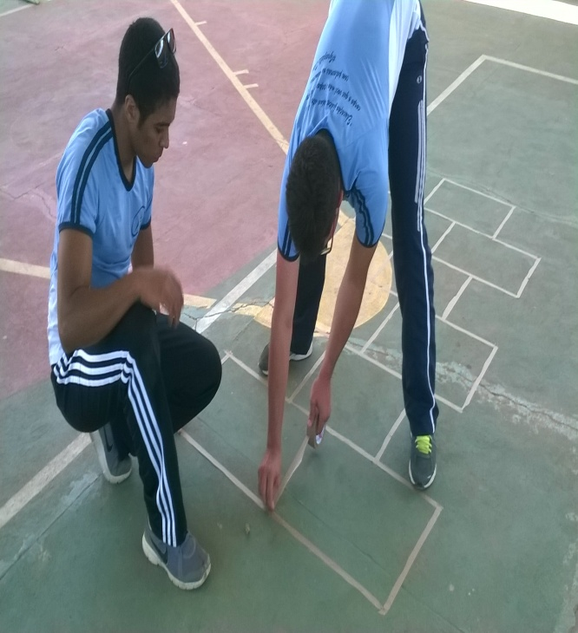
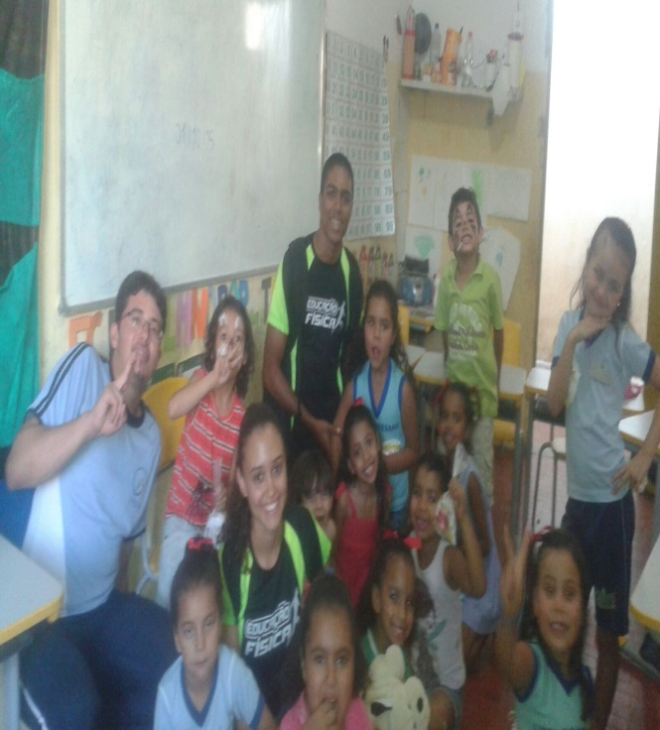
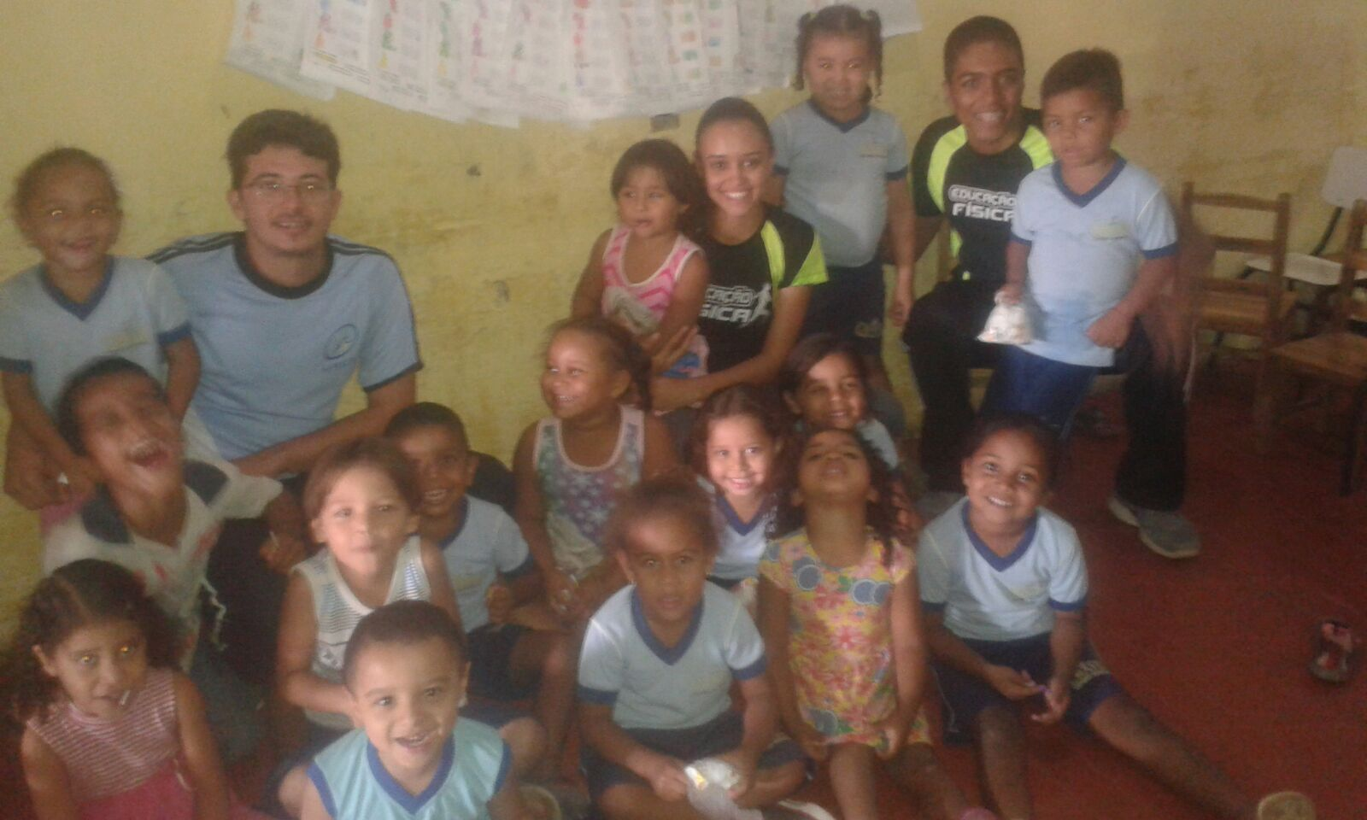
REFERÊNCIAS

AYOUB, Eliana. Reflexões sobre a educação física na educação infantil. Rev. paul. Educ. Fís., São Paulo, supl.4, p.53-60, 2001.
Cavalaro, Adriana Gentilin. e MULLER, Verônica Regina. Educação Física na Educação Infantil: uma realidade almejada. Educar, Curitiba, n. 34, p. 241-250, 2009. Editora UFPR disponível em http://www.scielo.br/pdf/er/n34/15.pdf Acesso em 22 de outubro de 2015 ás 11h: 38min.
Coletivo de Autores. Metodologia do ensino da educação física. Editora Cortez 1998.
Portal da Legislação disponível em http://www.planalto.gov.br/ccivil_03/Leis/L9394.htm. Acesso em 18 de outubro de 2015 ás 15: 38min.

Acadêmico do Curso de Educação Física da Universidade Regional do Cariri – URCA, Bolsista no Programa de Bolsas De Iniciação a Docência – PIBID.
Acadêmico do Curso de Educação Física da Universidade Regional do Cariri - URCA.
Acadêmico do Curso de Educação Física da Universidade Regional do Cariri – URCA.

